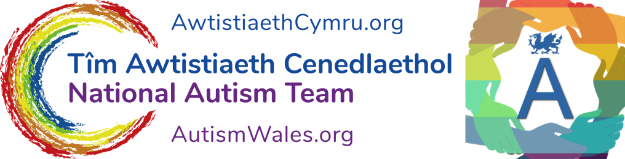

Colled a Galar

Rhai pethau pwysig i’w cofio wrth helpu a siarad ag unigolyn awtistig pan fo aelod o’u teulu neu rywun pwysig iddyn nhw wedi marw.

1 | Cofiwch y gallai hwn fod yn brofiad cyntaf o farwolaeth iddyn nhw a’i bod yn bosib nad oes ganddyn nhw syniad beth i’w wneud, sut i ymateb na sut i adnabod na rheoli eu teimladau. Mae rhai pobl awtistig yn disgrifio ymatebion corfforol a synhwyraidd i gychwyn, gydag oedi yn eu hymateb emosiynol. Peidiwch â rhagdybio unrhyw beth, neu cyn lleied o bethau ag sy’n bosib!
2 | Eglurwch ystyr marwolaeth gan ddefnyddio iaith eglur, heb amwysedd. Peidiwch â defnyddio ymadroddion fel “wedi’n gadael ni” neu “wedi mynd i le gwell”. Bydd angen i chi ystyried oedran a lefel dealltwriaeth y person neu’r plentyn awtistig.  Carol Gray - Gray’s Guide to Loss, Learning and Children with ASD  Pathfinders, PFA Tips, Death and Grieving
3 | Eglurwch beth fydd yn digwydd nesaf. Os na fu’n bosib i’r unigolyn awtistig weld y person ar eu gwely angau, gallai fod o fudd iddyn nhw weld y corff i gadarnhau nad yw'r person hwnnw'n fyw nac yn anadlu mwyach a'i fod wedi marw. Gallai’r Trefnydd Angladdau helpu gyda hyn.
4 | Eglurwch drefniadau’r angladd – amlosgi neu gladdu, a holwch a ydyn nhw eisiau bod yno ai peidio. Unwaith eto, gallai’r Trefnydd Angladdau helpu gyda hyn ac fe allech chi ategu eich esboniadau gyda lluniau a gwybodaeth arall fel straeon yn y cyfryngau cymdeithasol.  Purple Ella, Autism and Bereavement  Gwefan Cymdeithas Genedlaethol Awtistiaeth Cymru
5 | Byddwch yn ymwybodol o gredoau crefyddol, gwerthoedd diwylliannol ac arferion eraill yr unigolyn. Trafodwch y rhain – y gwasanaeth angladdol, y te angladd neu’r digwyddiad ar ôl yr angladd. Dylai hyn helpu’r unigolyn i ddeall a datrys unrhyw ddryswch neu wrthdaro.
6 | Byddwch yn ymwybodol o unrhyw ganlyniadau ymarferol neu fel arall i’r farwolaeth hon, e.e. pryderon ariannol, a cheisiwch helpu i’w datrys.
7 | Helpwch yr unigolyn awtistig i nodi sut y maen nhw’n teimlo ac eglurwch sut y gall galar effeithio ar bobl yn gorfforol ac yn emosiynol. Eglurwch y gall galar a cholled effeithio ar unigolion mewn gwahanol ffyrdd, a bod rhai pobl angen amser maith i ddod drosto. Gallai fod o fudd ategu hyn gyda stori gymdeithasol neu wybodaeth ac adnoddau ychwanegol.  Erthygl Emma Reardon’s - My Father’s Death
8 | Weithiau, pan fo rhywun yn marw, mae pobl yn siarad am holl agweddau cadarnhaol a chanmoladwy'r person a fu farw, heb sôn am unrhyw agweddau negyddol. Gallai unigolyn awtistig herio hyn drwy siarad yn onest ac efallai y bydd angen i chi egluro’r arfer cymdeithasol hwn o “ganu clodydd yr ymadawedig” ac arferion cymdeithasol eraill sy’n ymwneud â marwolaeth a galar.
9 | Fe allech chi hefyd gefnogi’r unigolyn awtistig drwy eu helpu i baratoi blwch, llyfr neu boster atgofion am y person a fu farw, os hoffen nhw wneud hyn. Efallai y hoffen nhw gofio mewn ffordd wahanol.
10 | Mae bywyd wedi newid; helpwch yr unigolyn awtistig i gynllunio ar gyfer y dyfodol mewn ffordd mor realistig a chadarnhaol ag y bo modd.

A chofiwch – Mae galar a cholled yn effeithio arnom ni oll. Dyma’r amser i gymryd gofal ychwanegol ohonoch chi eich hun, p'un a ydych chi'n helpu rhywun sy'n galaru neu'n galaru eich hun hefyd.

Ceisiwch fwyta mor iach ag y gallwch chi a gwneud ymarfer corff rheolaidd, fel mynd am dro bob dydd, gan wneud yn siŵr eich bod yn cael digon o gwsg ac yn trefnu amser i ymlacio a chyfarfod â phobl eraill am sgwrs (yn rhithiol neu wyneb yn wyneb).

Byddwch yn garedig gyda chi’ch hun a cheisiwch gymorth ychwanegol os teimlwch eich bod ei angen.

Anne Marie McKigney
27/06/2021

